4u2tMAT
Petek, 27. 3. 2020
Danes se boš igral.
Vse lahko rešiš tako, da zapišeš rešitve v zvezek, prerišeš razpredlnice in označiš, pri križanki samo v zvezek zapišeš rešitve, pri spominu pa si pomagaš tako, da ga sam/a izdelaš po svoje. Bodi ustvarjalen/a, napni možgane in delaj . Potrudi se, da boš delal/a sam, brez pomoči.
Ko boš izdelal/a spomin, povabi nekoga, da se boš z njim igral/a.
- Z rdečo barvico obkroži like. Pod sliko jih preriši in poimenuj (lahkopa jih samo prerišeš v zvezek in poimenuješ).

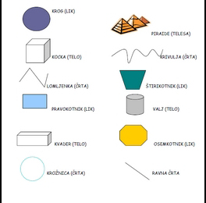

- Oglej si sliko in dopolni preglednico (lahko prerišeš preglednico v zvezek in jo dopolniš).

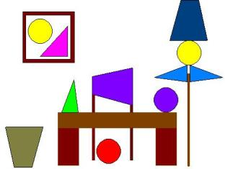
Ime lika | Število likov na risbi | Število stranic lika | Število oglišč lika

- POIMENUJ GEOMETRIJSKE LIKE IN TELESA.
Reši križanko
 |  |  |  |  |  |  | ¹
 |  |  |  |  |  |  |  |  | ² |  |  | ³
 |  |  |  |  |  |  |  |  |  | ⁴
 |  | ⁵
⁶ |  |  |  |  | ⁷

1
2
3 | 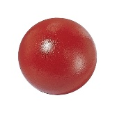
4
navzdol
4
počes
5
6
7

- Naredi si spomin:
 | KOCKA
 | KROG
 | KROGLA
 | KVADER
 | KVADRAT
PRAV
OKOTNIK
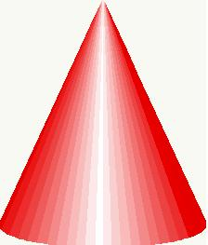 | STOŽEC
 | TRIKOTNIK
 | VALJ
 | PIRAMIDA

Želim ti, da bi se imel/a čez vikend lepo.
Razredničarka, Aleša Sušnik Škedelj

Malo za popestritev.